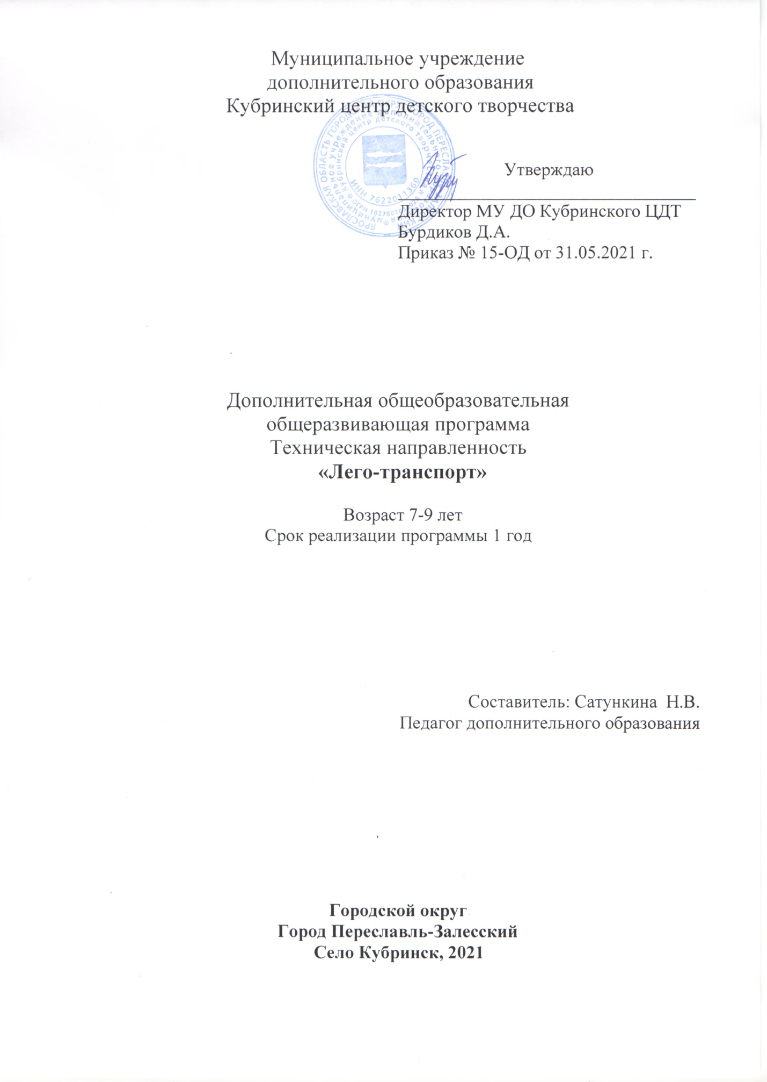

Пояснительная записка
Лего-конструирование – это универсальная методика знакомства с начальным техническим моделированием в период дошкольного и школьного детства, включающая вариативную линейку различных направлений, отличающихся объектом конструирования: город, животные, машины и т.д.
Лего-транспорт – это одно из направлений начального технического лего-творчества, связанное с воспроизведением (лего-конструированием) моделей транспортной техники: машин, самолетов, судов и т.п.
Дополнительная общеобразовательная общеразвивающая программа «Лего-транспорт» представляет собой модель организации образовательного процесса, ориентированного на знакомство учащихся с миром транспортной техники и на развитие навыков лего-конструирования в процессе лего-стилизации моделей транспортной техники.
Программа Лего-транспорт предполагает возможности обучения детей с ограниченными возможностями здоровья (ОВЗ) в составе общей группы с нозологиями:
- слабослышащие;
- дети с нарушением речи.
Программа разработана в муниципальном учреждении дополнительного образования согласно требованиям основных нормативно-правовых документов федерального уровня [1-5] и рекомендациям федерального и регионального уровня по разработке дополнительных общеобразовательных программ в условиях перехода на персонифицированное дополнительное образование.
Актуальность программы
Актуальность программы определяется популярностью среди родителей и учащихся, являющихся заказчиками дополнительных образовательных услуг, запроса на программы по лего-конструированию.
Содержание данной программы обусловлено необходимостью решения проблемы социально - педагогической реабилитации детей с ограниченными возможностями здоровья (ОВЗ) и направлена на создание благоприятных условий для их творческой деятельности и самореализации.
Программа ориентирована не только на формирование знаний, умений, навыков в области технического творчества, на развитие эстетического вкуса, но и на создание оригинальных произведений, отражающих творческую индивидуальность, представления детей об окружающем мире.
Особая актуальность данной программы в том, что в ней могут совместно обучаться дети без проблем со здоровьем и дети с ОВЗ.

Направленность программы
Направленность программы: техническая, так как программа ориентирована на развитие у учащихся конструкторских и изобретательских способностей, абстрактного и пространственного мышления в процессе технического лего-конструирования.
Программа носит образовательно-развивающий характер, направлена на раскрытие индивидуальных психологических особенностей.

Вид программы
Отличительные особенности программы
Программа является адаптированной, по профилю техническое творчество, приспособленной для обучения детей с ОВЗ.
Отличительная особенность программы в том, что она позволяет применить индивидуальный подход, чередовать занятия и отдых в зависимости от состояния ребенка, и предусматривает вариативность в выборе практического материала, технологий, в зависимости от возможностей его здоровья, как физического, так и психического. Это дает возможность приобщить ребенка к творчеству. Ребенок, особенно ребенок с ОВЗ, должен получать радость от занятий, оттого, что у него все получилось. Именно тогда у него возникает желание заниматься дальше, именно тогда он самореализуется и самоутверждается.

Цель программы
Формирование навыков пространственного и абстрактного мышления у детей без отклонений и у детей с ОВЗ в процессе конструирования стилизованных моделей транспортной техники.

Задачи программы
Обучающие:
- познакомить с основными приемами технического лего-конструирования;
- развивать навыки технического лего-конструирования;
- научить создавать различные конструкции по рисунку, схеме, условиям, по словесной инструкции;
Развивающие:
- формировать внимательность (устойчивость и концентрацию внимания).
- развить умение составлять алгоритм действий для выполнения задач.
- развить умение анализировать ситуацию и самостоятельно находить ответы на вопросы путем логических рассуждений;
- развить умение составлять план действий и применять его для решения практических задач;
Воспитательные:
- научить действовать сплоченно в составе команды;
- воспитать волевые качества, такие как собранность, терпение, настойчивость;
- выработать стремление к достижению поставленной цели.

Ожидаемые результаты
обучающиеся будут знать:
- основные приемы конструирования;
- способы и приемы соединения деталей;
- правила техники безопасности;
- основные виды архитектурных строений;
- основные виды механизмов и техники;
- основные приемы технического лего-конструирования, среди них: простая кладка, ступенчатая кладка, перекрытие и т.п.;
обучающиеся будут уметь:
- читать графические изображения;
- собирать макеты различных строений и технических устройств, внешне напоминающие оригиналы;
- строить некоторые движущиеся механизмы;
- создавать реально действующие модели;
- демонстрировать работу моделей;
- конструировать и программировать модель, автономно выполняющую несложные задания.
- обучающиеся приобретут навыки технического лего-конструирования на примере конструирования моделей наземного, воздушного, водного и космического транспорта;
- у обучающихся будет сформирована внимательность (устойчивость и концентрация внимания).

Возраст обучающихся 7-9 лет
Особенности комплектования групп:
-набор учащихся с ОВЗ в группу производится по их желанию без предварительного конкурсного отбора, с учетом рекомендаций психолого-медико-педагогической комиссии;
-максимальное количество обучающихся с ОВЗ в группе –3 человека.
Наполняемость группы 13-18 человек.
Прием учащихся без нарушений и отклонений производится на основе письменного заявления родителей (законных представителей).
Объем и срок реализации программы
Программа рассчитана на один год обучения
144 учебных часа

Формы и режим занятий
Для учащихся с ОВЗ: продолжительность занятия:
- 1 класс -35 мин;
- 2 класс - 40мин. В середине каждого занятия проводится физкультурная минутка. Основной формой организации деятельности учащихся на занятии является групповая, с индивидуальным подходом к каждому учащемуся.
Занятия проводятся два раза в неделю по 2 часа с перерывом 15 минут в соответствии с расписанием Кубринского ЦДТ.
Методика проведения, содержание занятий может измениться в зависимости от состояния здоровья ребенка, его настроения, непредвиденных семейных ситуаций и других обстоятельств.

Календарный учебный график
Дата начала. | Дата окончания. | Количество учебных недель. | Количество часов в год. | Место проведения | Режим занятий.
01.09. | 31.05. | 36 | 144 | Кубринский центр детского творчества. | 2 дня в неделю по 2 часа.

Форма подведения итогов
- открытое занятие для родителей.

Учебно-тематический план
№ п/п | Раздел | Количество часов
 |  | всего | теория | практика
 | Введение. Техника безопасности. | 5 | 2 | 3
1. | Авиационный лего-транспорт. | 20 | 5 | 15
 | Железнодорожный лего-транспорт. | 20 | 4 | 16
 | Космический лего-транспорт. | 20 | 4 | 16
 | Автомобильный лего-транспорт. | 20 | 4 | 16
 | Военный лего-транспорт. | 40 | 8 | 32
 | Водный лего-транспорт. | 16 | 4 | 12
 | Аттестация. | 3 | 1 | 2
 | Итого | 144 | 32 | 112

Содержание программы
Введение. Техника безопасности. (5 часов).
Теория. Понятие «конструктор». История конструктора Lego (мультфильм «История Lego»). Классификация конструкторов Lego. Спецификация деталей конструктора Lego. Необычные постройки из Lego (видеоролики «Lego-машины», «Lego-механизмы» и т.п.). Инструкции по сборке моделей из деталей Lego. Виды крепежа деталей Lego. Музей Lego в городе Билунн (видеоролик «LegoHouse»). Инструктаж по технике безопасности на занятии.
Практика. Входная диагностика способностей учащихся (тест на диагностику избирательности внимания). Задание-упражнение «Найди и назови деталь».

Раздел 1. Авиационный лего-транспорт (20 часов).
Теория. История авиационного транспорта. Примеры авиационного транспорта: название, назначение, конструктивные особенности. Примеры моделей авиационного лего-транспорта.
Практика. Выполнение стилизованных лего-моделей авиационного транспорта: самолетов, вертолетов и т.д.

Раздел 2. Железнодорожный лего-транспорт (20часов).
Теория. История железнодорожного транспорта. Примеры железнодорожного транспорта: название, назначение, конструктивные особенности. Примеры железнодорожного лего-транспорта.
Практика. Выполнение стилизованных лего-моделей железнодорожного транспорта: поездов, вагонов, локомотивов и т.д.

Раздел 3. Космический лего-транспорт (20 часов).
Теория. История космического транспорта. Примеры космического транспорта: название, назначение, конструктивные особенности. Примеры космического лего-транспорта.
Практика. Выполнение стилизованных лего-моделей космического транспорта: ракет, спутников, космических станций и т.д.

Раздел 4. Автомобильный лего-транспорт (20 часов).
Теория. История автомобильного транспорта. Примеры автомобильного транспорта: название, назначение, конструктивные особенности. Примеры автомобильного лего-транспорта.
Практика. Выполнение стилизованных лего-моделей автомобильного транспорта: легковых, грузовых автомобилей.

Раздел 5. Военный лего-транспорт (40 часов).
Теория. История военного транспорта. Примеры военного транспорта: название, назначение, конструктивные особенности. Примеры военного лего-транспорта.
Практика. Выполнение стилизованных лего-моделей военного транспорта: танков, самолетов и т.д.

Раздел 6. Водный лего-транспорт (16 часов).
Теория. История водного транспорта. Примеры водного транспорта: название, назначение, конструктивные особенности. Примеры водного лего-транспорта.
Практика. Выполнение стилизованных лего-моделей водного транспорта: кораблей, парусников, катеров и т.д.
Аттестация (3 часа).
Промежуточная аттестация (в декабре). Итоговая аттестация (в мае).

ОБЕСПЕЧЕНИЕ
Материально-техническое обеспечение: учебный класс, оснащенный:
- учебной мебелью (столы и стулья);
- демонстрационной учебной техникой (ноутбук);
- игровыми средствами обучения (наборы Lego Classic, Lego-пластины).
Дидактическое обеспечение программы:
- иллюстрированные энциклопедии о транспорте;
- аудиовизуальные материалы.
Методическое обеспечение программы:
- педагогические технологии игровой деятельности;
- методы обучения: словесные, наглядные, игровые.

Контрольно-измерительные материалы.
МОНИТОРИНГ ОБРАЗОВАТЕЛЬНЫХ РЕЗУЛЬТАТОВ
Для успешной реализации программы проводится систематическое отслеживание результатов деятельности обучающихся.
- участие во внутренних конкурсах;
- соревнования между учащимися объединения;
- журнал посещаемости;
- материал анкетирования родителей;
- тестирование.
Мониторинг проводится периодически, используются следующие виды контроля:
• начальный контроль – ноябрь – декабрь.
• промежуточный контроль – апрель.
• итоговый контроль - май.
Время проведения | Цель проведения
В начале учебного года | Определить уровень развития обучающихся, их творческие способности, задатки, лидерские качества
В середине учебного года | Определить степень усвоения обучающимися учебного материала: определить их готовность к усвоению нового материала: выявить уровень их ответственности и заинтересованности в обучении; выявить обучающихся отстающих и опережающих обучение
Итоговый контроль | Определить изменения в показателях уровня развития личности обучающегося, его творческих способностей; определить результаты обучения; ориентировать обучающихся на дальнейшее обучение; получить сведения для совершенствования программы и методов обучения

Критерии и показатели мониторинга
Задачи |  | Критерии | Показатели |  | Методы
Задачи обучения
Обучающие:  - познакомить с основными приемами технического лего-конструирования;  - развивать навыки технического лего-конструирования;  - научить создавать различные конструкции по рисунку, схеме, условиям, по словесной инструкции; |  | Уровень соответствия теоретических знаний обучающегося программным требованиям. | - Низкий уровень.  - Средний уровень.  - Высокий уровень |  | Тестирование,  контрольный опрос, конкурсы,  оценка и анализ работ обучающихся
Задачи развития
Развивающие:  - формировать внимательность (устойчивость и концентрацию внимания).  - развить умение составлять алгоритм действий для выполнения задач.  - развить умение анализировать ситуацию и самостоятельно находить ответы на вопросы путем логических рассуждений;  - развить умение составлять план действий и применять его для решения практических задач; | Уровень развития внимания, памяти, критического мышления,  способности работать в команде |  |  | - Низкий уровень.  - Средний уровень  - Высокий уровень |  | Собеседование, игра, беседа,  тестирование,  наблюдение
Задачи воспитания
Воспитательные:  - научить действовать сплоченно в составе команды;  - воспитать волевые качества, такие как собранность, терпение, настойчивость;  - выработать стремление к достижению поставленной цели. | Уровень развития личностных качеств:  внимания,  аккуратности, трудолюбия, взаимопомощи |  |  | - Низкий уровень  - Средний уровень  - Высокий уровень |  | Наблюдение,  собеседование,  фиксация личностных достижений

СПИСОК ИНФОРМАЦИОННЫХ ИСТОЧНИКОВ
Для педагога
- Кайе, В.А. Конструирование и экспериментирование с детьми 5-8 лет: методическое пособие [Текст] / В.А. Кайе. – М.: творческий центр «Сфера», 2018. – 128 с.
- Мельникова, О.В. Лего-конструирование. 5-10 лет: программа, занятия. 32 конструкторские модели. [Текст] / О.В. Мельникова. – М., изд-во «Учитель», 2019. – 51 с.
Для учащихся
- Аревшатян, А.А. LEGO книга идей [Текст] / А.А. Аревшатян, Ю.С. Волченко. – М.: издательство «Эксмо», 2013. – 200 с.
- Дис, С. LEGO удивительные творения [Текст] / С. Дис. – М.: издательство «Эксмо», 2017. – 184 с.
- Хьюго, С. LEGO энциклопедия фактов [Текст] / С. Хьюго. – М.: издательство «Эксмо», 2017. – 240 с.

Нормативно-правовые документы
1. Концепция развития дополнительного образования детей (утв. распоряжением Правительства РФ от 4.09.2014 года № 1726-р) [Электронный ресурс]. – Режим доступа: http://минобрнауки.рф/документы/ajax/4429 (официальный сайт Министерства образования и науки РФ)
2. Порядок организации и осуществления образовательной деятельности по дополнительным общеобразовательным программам (утв. Приказом Министерства просвещения РФ от 09.11.2018 года № 196) [Электронный ресурс]. – Режим доступа: https://www.garant.ru/products/ipo/prime/doc/72016730/ (информационно-правовой портал «Гарант»)
3. Постановление Главного государственного санитарного врача РФ от 28 сентября 2020 г. N 28 "Об утверждении Санитарных правил 2.4.3648-20 "Санитарно-эпидемиологические требования к организациям воспитания и обучения, отдыха и оздоровления детей и молодежи".
4. Стратегия развития воспитания в Российской Федерации на период до 2025 года (утв. распоряжением Правительства Российской Федерации от 29.05.2015 года № 996-р) [Электронный ресурс]. – Режим доступа: http://www.consultant.ru/law/hotdocs/43281.html/ (справочная правовая система «Консультант-Плюс»)
5. Федеральный закон «Об образовании в Российской Федерации» № 273-ФЗ от 29.12.2012 года [Электронный ресурс]. – Режим доступа: http://base.garant.ru/70291362/ (информационно-правовой портал «Гарант»)

